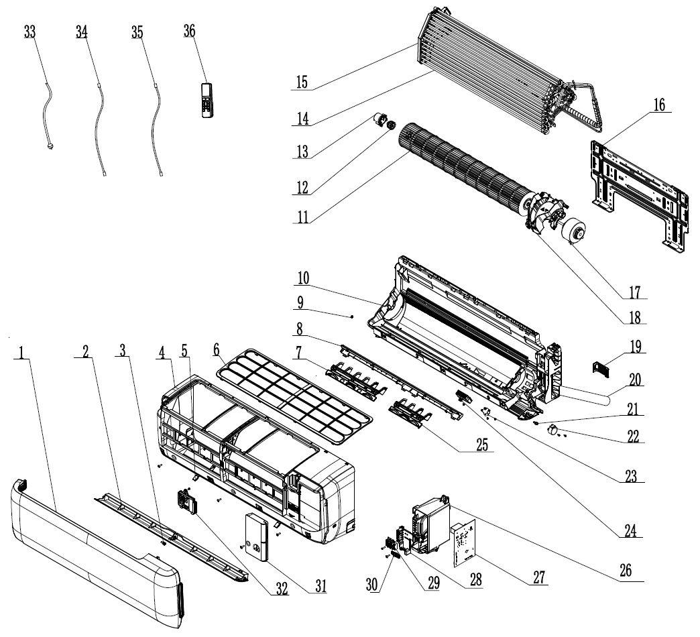

Блок внутренний QV-CA24WA

2. Жалюзи 200004060196 21. Кривошип 10582070
3. Втулка жалюзи 10542036 22. Привод жалюзи 1521240212
4. Передний корпус 000002060326 27. Плата управления 300002063288
6. Фильтр сетчатый 111001060338 32. Плата индикации 300001060895
9. Втулка 10512037 34. Силовой кабель 4002048739
10. Задний корпус 00000106033901 30. Жалюзи 200004060195
11. Крыльчатка 103001060034 32. Втулка 10512037
12. Кольцо 26152025 33. Силовой кабель 4002048716
13. Подшипник крыльчатки 76512051 35. Соединительный кабель 40020536
14. Испаритель 011001062414
17. Электродвигатель 15010406008801
20. Шланг отвода дренажа 05230014

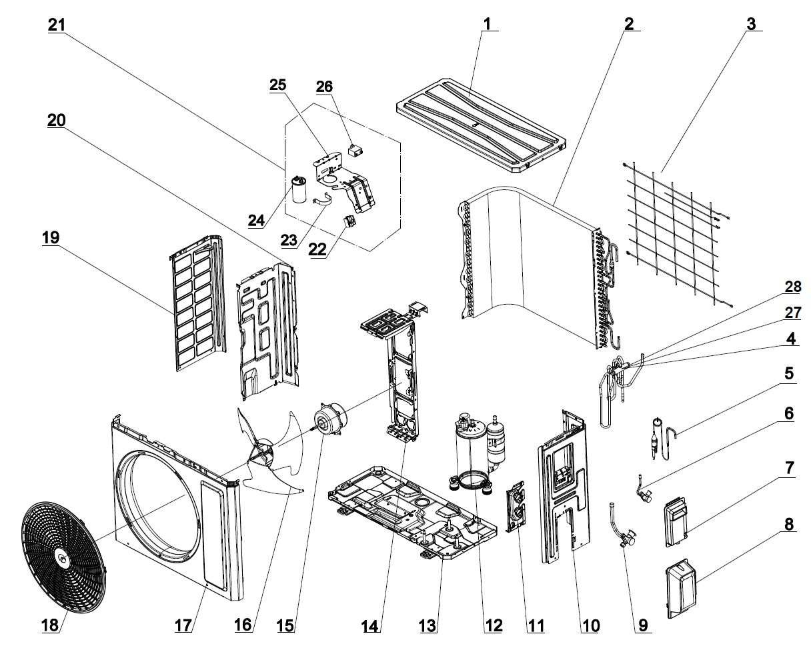

Блок наружный QN-CA24 WA
1. Решетка передняя 200057060023
2. Панель передняя 012022060011P
3. Крыльчатка 10333016
4. Электродвигатель 150101060512
7. Компрессор 009001060796
11. Газовый клапан 070001060024
12. Жидкостной клапан 070001060022
16. Конденсатор 01100206146401
18. Крышка 000097060315
17. Клеммник 420001000003

